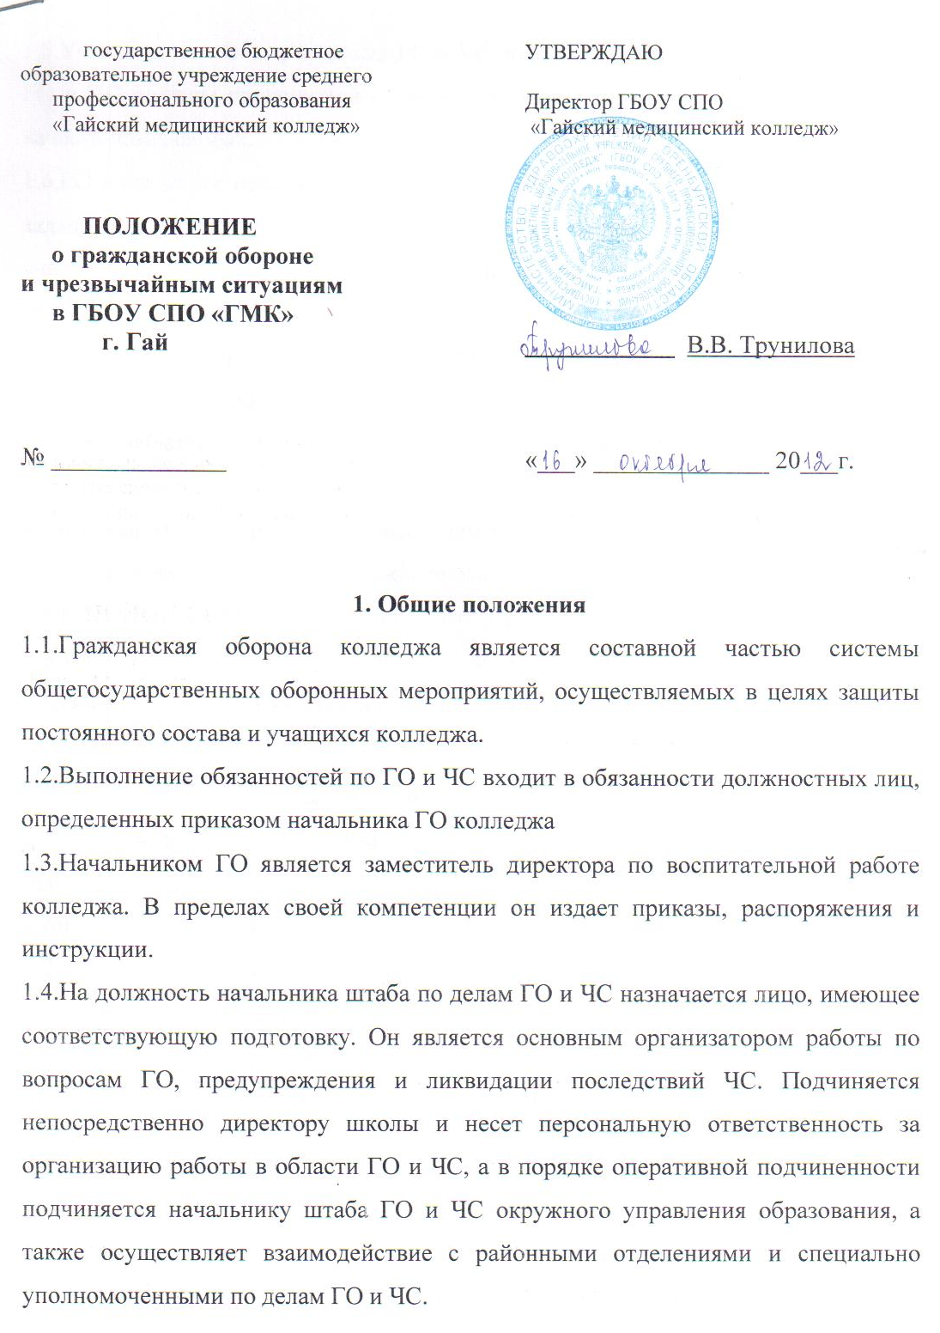

1.6.ГО в колледже рассматривается в качестве воинской оборонной и социальной задачи педагогического коллектива. При подведении итогов работы должно учитываться состояние дел по планированию и выполнению мероприятий ГО по обучению постоянного состава и учащихся, наличию и состоянию коллективных и индивидуальных средств защиты, степени устойчивости в военное время и при возникновении ЧС в мирное время.
1.7.При аттестации должностных лиц, назначенных приказами на исполнение обязанностей по ГО и ЧС оценивать их работу по ГО и ЧС, а при выдвижении на вышестоящие должности, аттестации или присвоении званий – состояние дел на доверенном ему участке ГО и ЧС колледжа.
1.8.Ежегодно планируется и проводится “День защиты детей”, который является смотром качественного состояния ГО и ее способностей обеспечить защиту постоянного состава и учащихся при ЧС в мирное и военное время.

2. Основные задачи ГО и ЧС
2.1. Защита постоянного состава и учащихся в период их пребывания в колледже при возникновении ЧС в мирное время, а также при угрозе нападения и при возникновении очагов пора жжения в военное время.
2.2. Создание, подготовка и поддержание в постоянной готовности невоенизированных формирований ГО и ЧС для решения задач гражданской обороны и оказания помощи пострадавшим при авариях на радиоактивно и химически опасных предприятиях, при пожарах, наводнениях и других стихийных бедствиях.
2.3.Создание и поддержание в готовности средств оповещения и связи, оповещение постоянного состава и учащихся и доведение до них требований штаба ГО и ЧС окружного управления образования по обстановке.
2.4.Накопление собственного фонда противорадиационных укрытий в подвальных (полуподвальных) помещениях колледжа, использование защитных сооружений РЭУ как укрытия постоянного состава и учащихся.
2.5.Накопление средств разведки, дозиметрического контроля, организация их учета, надежного хранения и проверки на работоспособность.
2.6.Пропаганда ГО и ЧС, планирование и проведение “Дня защиты детей”.

3. Выполнение задач ГО и ЧС
Достигается:
- Заблаговременным планированием мероприятий по ГО и ЧС.
- Целенаправленной подготовкой должностных лиц колледжа к выполнению своих функциональных обязанностей в различной обстановке.
- Проведением тренировок по практической отработке приемов и способов защиты постоянного состава и учащихся.
- Планированием денежных средств на приобретение имущества ГО, учебных и наглядных пособий.
- Постоянным совершенствованием ГО, периодическим заслушиванием должностных лиц по делам ГО и ЧС о состоянии доверенного ему участка работы.

